**Storyboard mineHash**

Quadro 2 e 3 do Storyboard

**Protótipos Telas mineHash**

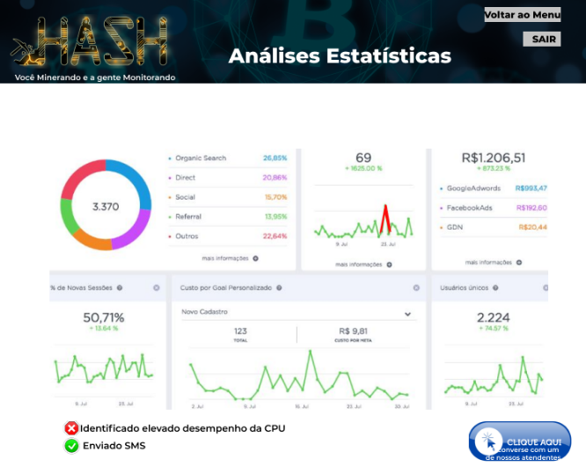

**BPMN Suporte mineHash**

